
- Titulo de la pagina descriptivo



- Imágenes relevantes con texto alternativo
- Encabezados

  - Todas las páginas deberían tener al menos un encabezado


  - Todos los textos que se utilicen como un titulo deben utilizar las etiqueta de encabezados (h1)

  - Hay que enviar usar estas etiquetas para agrandar texto que no sea un titulo en la pagina

- Relación de contraste

  - Los elementos posean el suficiente contraste para poder leerse de manera correcta

  - No es conveniente utilizar colores con mucha luminosidad sobre fondos negros


- Cambiar el tamaño del texto

  - Asegurar que el tamaño del texto esta proporcionado y se mantiene en sus bloques de contenido
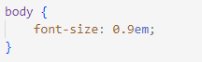


  - Si se hace zoom o si se cambiar el tamaño del texto este no se debe salir de su bloque


- Acceso al teclado y enfoque visual

  - Contenido ordenado de forma coherente
  - Durante la navegación el foco del elemento debe estar visible
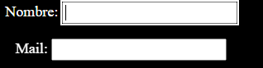
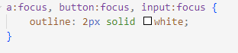s

